Öğretmen Kendi Referansına Karşı Ne Kadar İyi? Uzaktan Algılama Segmentasyonunda SAM Üretimli Test Maskelerinin Değerlendirme Yanlılığı
Araştırma bildirisi taslağı | teacher_reference_bias_v1

Öz
Otomatik pseudo-maskeler segmentation pretraining için yararlıdır; ancak bağımsız test ground truth'u olarak kullanıldıklarında referansı üreten modeli kayırabilir. iSAID ve SAMRS SOTA üzerinde eşlenmiş SAM1/SAM2/SAM3 deneyleri ile 1.033 ortak instance'ın dual-reference analizi yapılmıştır. SAM1 IoU'su insan referansında 0.648, kendi pseudo referansında 0.998 bulunmuştur.

1. Giriş ve Katkılar
Çalışma pseudo-label'ın eğitim faydası ile pseudo-reference'ın benchmark geçerliliğini ayırır. Ana soru, aynı tahmin üzerinde yalnız referans değiştiğinde skorun ne kadar değiştiğidir.
- Source-scene-safe ve iki veri setinde eşlenmiş plane protokolü.
- Aynı tahmin için insan ve SAM1 pseudo eşleştirilmiş değerlendirme.
- 10.000 kaynak-sahne bootstrap ile referans enflasyonu aralıkları.
- SAM1, SAM2 ve SAM3 için ayrı GT-bbox ve YOLO-bbox analizi.

2. İlgili Çalışmalar
SAMRS detection annotation'larını SAM1 ViT-H ile segmentation maskesine dönüştürür ve pretraining verisi sağlar. Brachmann et al. pseudo-ground-truth üreten algoritmanın benzer yöntemleri kayırabildiğini göstermiştir. SOPSeg ise küçük uzaktan algılama nesnelerinde en büyük katkının crop/magnification ve oriented prompt tasarımından geldiğini raporlar.

3. Deney Tasarımı
- İki veri setinde plane, 1024x1024 ve 128 test görüntüsü.
- Dört overlap x mask area katmanında 32'şer görüntü.
- Strata görüntü düzeyinde: No Overlap için maksimum bbox-pair IoU=0, Overlap için IoU>=0,001.
- Low/high alan eşiği veri seti içi medyandır: iSAID insan maskesinde %1.671, SAMRS pseudo maskesinde %1.193; bu kırılım betimleyicidir.
- Train/validation/test source scene kesişimi sıfır.
- İnsan maskeleri kayıpsız RLE'dir; boş maske ve piksel alanı uyuşmazlığı sıfırdır.
- Original detection bbox ve YOLO bbox ayrı koşullar.
- iSAID GT prompt'u resmi insan bbox'ı, SAMRS GT prompt'u özgün DOTA RHBox'ıdır; pseudo-maskeden bbox üretilmez.
- Ana değerlendirme instance-level; detector AP ayrı.

4. GT-bbox Sonuçları
Veri / referans | Model | IoU | Dice | Precision | Recall | Boundary IoU
iSAID Plane / İnsan | SAM1 | 0.661 | 0.787 | 0.692 | 0.943 | 0.657
iSAID Plane / İnsan | SAM2 | 0.650 | 0.777 | 0.673 | 0.955 | 0.647
iSAID Plane / İnsan | SAM3 | 0.667 | 0.776 | 0.696 | 0.897 | 0.665
iSAID Plane / SAM1 pseudo | SAM1 | 1.000 | 1.000 | 1.000 | 1.000 | 1.000
iSAID Plane / SAM1 pseudo | SAM2 | 0.831 | 0.900 | 0.889 | 0.929 | 0.828
iSAID Plane / SAM1 pseudo | SAM3 | 0.775 | 0.846 | 0.867 | 0.838 | 0.771
SAMRS SOTA Plane / SAM1 pseudo | SAM1 | 0.997 | 0.998 | 0.999 | 0.998 | 0.997
SAMRS SOTA Plane / SAM1 pseudo | SAM2 | 0.791 | 0.877 | 0.816 | 0.964 | 0.790
SAMRS SOTA Plane / SAM1 pseudo | SAM3 | 0.666 | 0.775 | 0.703 | 0.929 | 0.665
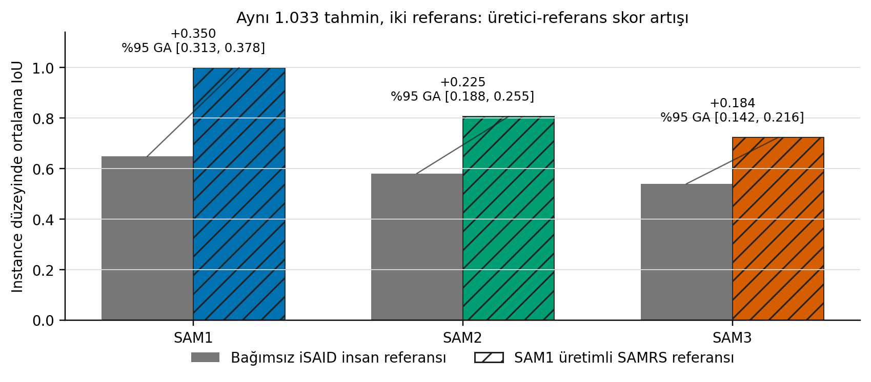
Model | İnsan IoU | SAM1 pseudo IoU | Enflasyon | %95 GA
SAM1 | 0.648 | 0.998 | 0.350 | [0.313, 0.378]
SAM2 | 0.580 | 0.806 | 0.225 | [0.188, 0.255]
SAM3 | 0.540 | 0.723 | 0.184 | [0.142, 0.216]

5. Detector ve YOLO-bbox Sonuçları
Veri | Seed | Eşik | P@IoU50 | R@IoU50 | AP50 | AP75 | AP90 | AP50-95
iSAID Plane | 3 | 0.305 | 0.939 | 0.903 | 0.936 | 0.862 | 0.622 | 0.795
SAMRS SOTA Plane | 3 | 0.700 | 0.940 | 0.896 | 0.953 | 0.871 | 0.279 | 0.725
Veri / referans | Model | Seed | IoU | IoU std | Dice
iSAID Plane / İnsan | SAM1 | 3 | 0.607 | 0.003 | 0.721
iSAID Plane / İnsan | SAM2 | 3 | 0.596 | 0.002 | 0.711
iSAID Plane / İnsan | SAM3 | 3 | 0.626 | 0.003 | 0.728
iSAID Plane / SAM1 pseudo | SAM1 | 3 | 0.881 | 0.007 | 0.890
iSAID Plane / SAM1 pseudo | SAM2 | 3 | 0.760 | 0.004 | 0.820
iSAID Plane / SAM1 pseudo | SAM3 | 3 | 0.726 | 0.006 | 0.792
SAMRS SOTA Plane / SAM1 pseudo | SAM1 | 3 | 0.869 | 0.014 | 0.881
SAMRS SOTA Plane / SAM1 pseudo | SAM2 | 3 | 0.707 | 0.010 | 0.785
SAMRS SOTA Plane / SAM1 pseudo | SAM3 | 3 | 0.591 | 0.014 | 0.689
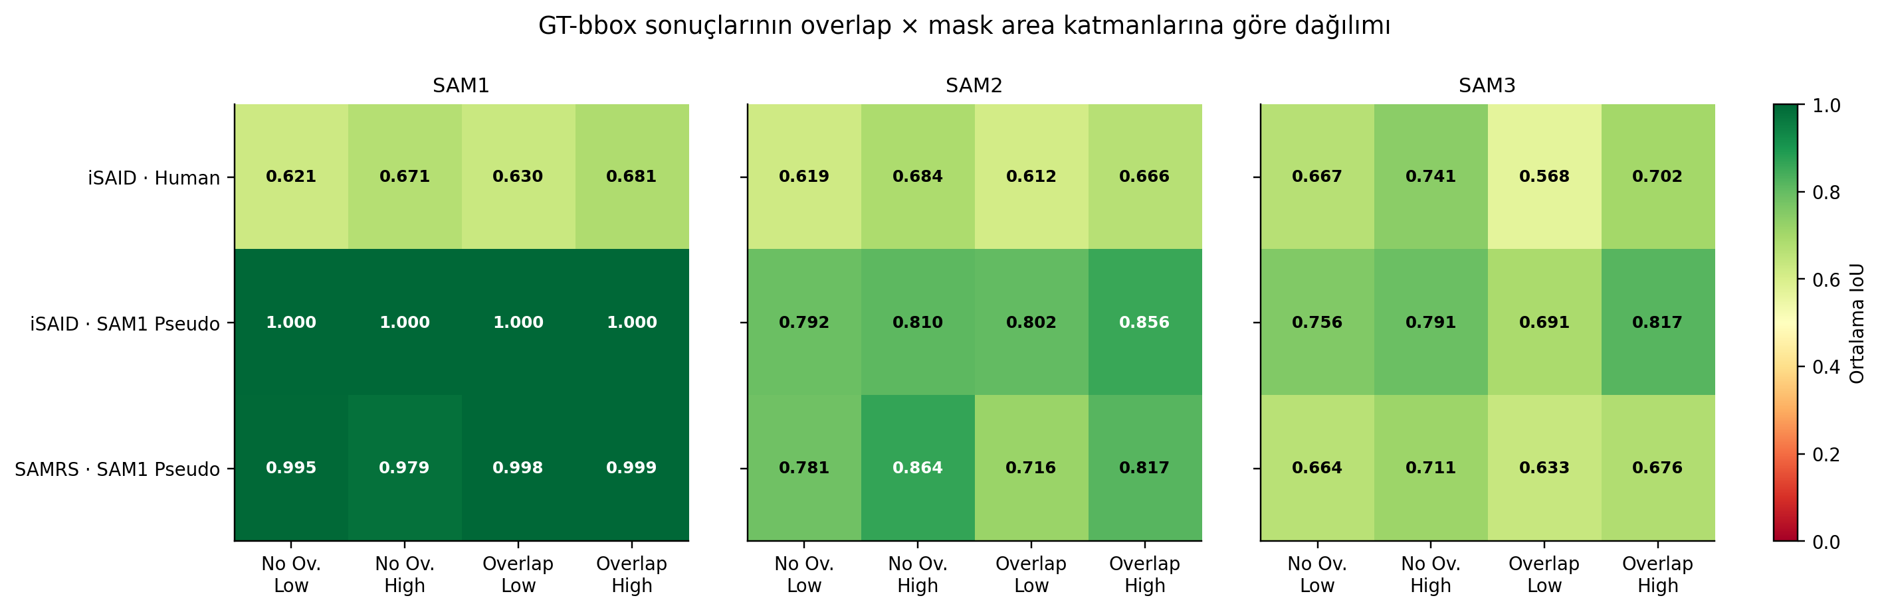

6. Tartışma ve Sonuç
SAM1'in kendi pseudo referansında yaklaşık kusursuz görünmesi, bağımsız insan sınırlarına göre kusursuz olduğu anlamına gelmez. Aynı 1.033 tahminde yalnız referansın değiştirilmesi SAM1 için yaklaşık 0,35 IoU artışı üretmiştir. SAMRS weak supervision için yararlı olabilir; benchmark kullanımı üretici provenance'ı ve insan denetimi gerektirir.

Sınırlılıklar
- Ortak audit 1.375 instance'ın 1.033'ünü kapsar.
- Ana çalışma tek plane sınıfıyla sınırlıdır.
- Ortak subset'te model sıralaması değişmemiştir.
- SAMRS low/high strata pseudo-mask alanından türediği için strata farkları referans etkisinin nedensel kanıtı değildir.
- GT bbox provenance'ı iSAID insan annotation'ı ve SAMRS DOTA detection RHBox'ı olarak farklıdır.
- YOLO ayarları ve epok sayısı aynıdır; eğitim görüntüsü sayıları farklı olduğundan toplam optimizer adımı aynı değildir. İlk üç warm-up epokundan sonra öğrenme oranı çizelgesi birebirdir.
- Çalışma pseudo-label eğitim yararını doğrudan ölçmez.

Kaynaklar
Wang et al., SAMRS, NeurIPS Datasets and Benchmarks, 2023.
Kirillov et al., Segment Anything, ICCV, 2023.
Zamir et al., iSAID, CVPR Workshops, 2019.
Brachmann et al., On the Limits of Pseudo Ground Truth, ICCV, 2021.
Arazo et al., Pseudo-Labeling and Confirmation Bias, IJCNN, 2020.
Warfield et al., Validation of Image Segmentation, 2008.
SOPSeg, arXiv:2509.03002, 2025.

